MÔN TOÁN
Tiết 83
Bài 55: EM VUI HỌC TOÁN (Tiết 2) - Trang 116
Thời gian thực hiện: ngày 2 tháng 1 năm 2025

I. YÊU CẦU CẦN ĐẠT:
- Tạo hình góc vuông, góc không vuông bằng các động tác cơ thể, thiết kế công cụ kiểm tra góc vuông, góc không vuông.
- Phát triển năng lực lập luận, tư duy toán học và năng lực giao tiếp toán học.
- Năng lực tự chủ, tự học: Chủ động học tập, tìm hiểu nội dung bài học. Biết lắng nghe và trả lời nội dung trong bài học.
- Năng lực giải quyết vấn đề và sáng tạo: tham gia tích cực trò chơi, vận dụng.
- Năng lực giao tiếp và hợp tác: Thực hiện tốt nhiệm vụ trong hoạt động nhóm.
- Phẩm chất nhân ái: Có ý thức giúp đỡ lẫn nhau trong hoạt động nhóm để hoàn thành nhiệm vụ.
- Phẩm chất chăm chỉ: Chăm chỉ suy nghĩ, trả lời câu hỏi; làm tốt các bài tập.
- Phẩm chất trách nhiệm: Giữ trật tự, biết lắng nghe, học tập nghiêm túc.
II. ĐỒ DÙNG DẠY HỌC
GV: Kế hoạch bài dạy, bài giảng Power point. SGK và các thiết bị, học liệu phụ vụ cho tiết dạy.
HS: SGK, vở.

III. HOẠT ĐỘNG DẠY HỌC CHỦ YẾU
TG | Hoạt động của giáo viên | Hoạt động của học sinh
7P | 1. Khởi động:  - Mục tiêu: + Tạo không khí vui vẻ, khấn khởi trước giờ học.  + Kiểm tra kiến thức đã học của học sinh ở bài trước.  - Cách tiến hành:
 | - GV tổ chức trò chơi “ Rung chuông vàng” để khởi động bài học.  + Câu 1: Tính 75: 4 = ?  + Câu 2: Tính 42 : 7 = ?  + Câu 3: Trong phép tính 75: 4 = 18 ( dư 3), số dư như thế nào so với số chia?  + Câu 4: Tính chu vi của hình chữ nhật có chiều dài là 10 cm, chiều rộng là 4 cm?  - GV Nhận xét, tuyên dương.  - GV dẫn dắt vào bài mới. | - HS tham gia trò chơi  + Câu 1: Tính 75: 4 = 18 ( dư 3)  + Câu 2: Tính 42 : 7 = 6  + Câu 3: Trong phép tính 75: 4 = 18 ( dư 3) , số dư bé hơn số chia  + Câu 4: Tính chu vi của hình chữ nhật là: (10 + 4) x 2 = 28 cm  - HS lắng nghe.
15P | 2. Luyện tập:  - Mục tiêu:  + Tạo hình góc vuông, góc không vuông bằng các động tác cơ thể, thiết kế công cụ kiểm tra góc vuông, góc không vuông.  + Phát triển năng lực lập luận, tư duy toán học và năng lực giao tiếp toán học.  - Cách tiến hành:
 | Bài 3: (Làm việc cả lớp) Thảo luận nhóm để làm các động tác tạo hình góc vuông, góc không vuông.  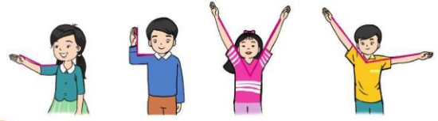  - Gọi HS nêu yêu cầu  - Các em có thể tạo hình bằng ngón tay, khủy tay, cánh tay, chân… để tạo hình góc.  - Gọi HS nhận xét  - Nhận xét.  Bài 4: Làm việc nhóm đôi  - Tự thiết kế công cụ kiểm tra góc vuông, góc không vuông.  - Gọi HS nêu yêu cầu  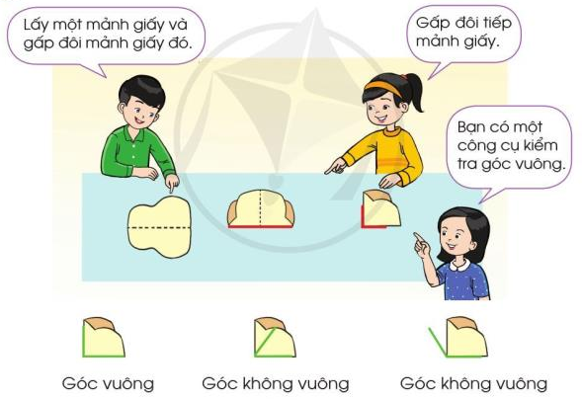  b) Sử dụng công cụ vừa tạo để kiểm tra góc vuông, góc không vuông trong các hình dưới đây:  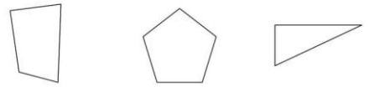  - Nhận xét | - 1 HS đọc đề bài.  - Nghe GV hướng dẫn  - Cùng các bạn thực hành, tham gia tạo hình để tạo thành các góc.  - Các nhóm nhận xét, bổ sung.  - HS lắng nghe, rút kinh nghiệm  a,  - HS nêu yêu cầu  - Nhóm đôi tự thiết kế công cụ kiểm tra góc vuông, góc không vuông theo ý tưởng của mình  b)  - HS nêu yêu cầu  - Sử dụng công cụ nhóm mình vừa tạo để kiểm tra góc vuông, góc không vuông trong các hình đã cho  + Hình 1: Có 1 góc vuông, 3 góc không vuông  + Hình 2 có 5 góc vuông  + Hình 3 có 1 góc vuông, 2 góc không vuông.  - HS lắng nghe.
15P | 3. Vận dụng.  - Mục tiêu:  + Củng cố những kiến thức đã học trong tiết học để học sinh khắc sâu nội dung.  + Vận dụng kiến thức đã học vào thực tiễn.  + Tạo không khí vui vẻ, hào hứng, lưu luyến sau khi học sinh bài học.  - Cách tiến hành:
 | - GV tổ chức trò chơi “Cùng bạn tạo góc”. Chơi theo nhóm 4.  - GV phổ biến luật chơi, cách chơi để HS tham gia chơi : Tạo thành các góc vuông, không vuông bằng các ngón tay, cánh tay, cổ tay, khủy tay. Bạn nào tạo được nhiều góc khác nhau nhất sẽ được khen thưởng.  - GV Nhận xét, tuyên dương, khen thưởng những nhóm làm nhanh.  - Nhận xét tiết học. | - HS chơi nhóm 4. Nhóm nào trả lời , thực hành đúng sẽ được khen, thưởng. Trả lời, thực hành sai thì nhóm khác được thay thế.  - Nghe
IV. Điều chỉnh sau bài dạy:
................................................................................................................................
................................................................................................................................
...............................................................................................................................

